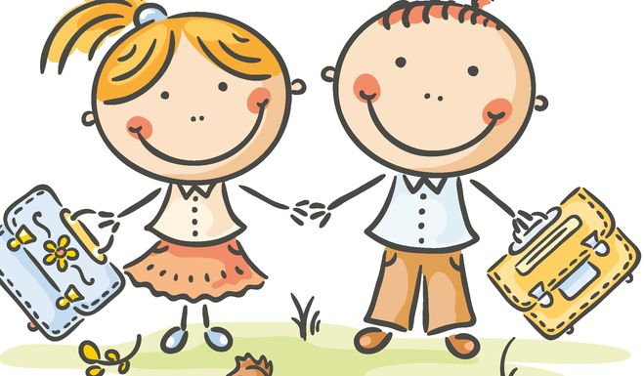
В школу без стресса!
Рекомендации
педагога-психолога родителям
Содержание

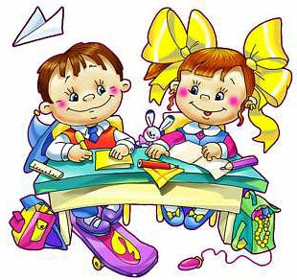
Первый раз в первый класс! Адаптация первоклассника в школе………………………………………………………….……3

Как без проблем вернуться к учебе после летних каникул?……........................................6

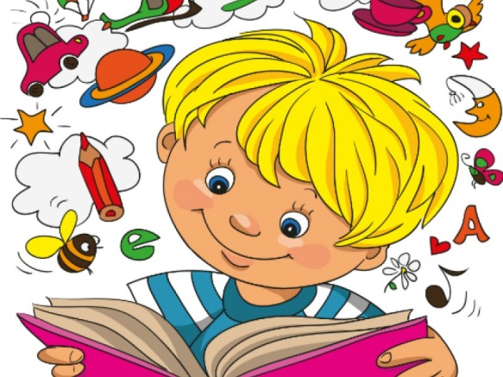
Спокойствие, только спокойствие! Делаем уроки без слез и криков………………………………………………………7

Прививаем любовь к чтению……………………………………………………9
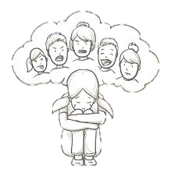
Не хочу учиться! Работаем над мотивацией к учебе………………………………………………………………………10

Психологическая безопасность ребенка.
Угрозы и пути решения…........................
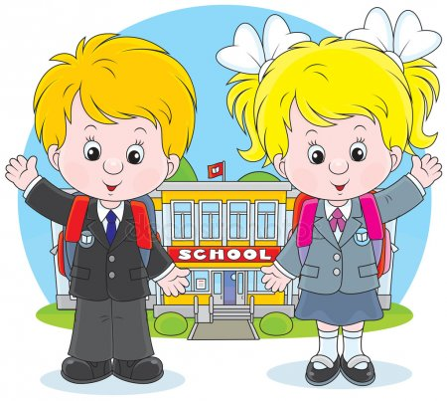
Первый раз в первый класс! Адаптация первоклассника
в школе

Тревожные симптомы в адаптации

- НЕУСПЕВАЕМОСТЬ.Если наблюдается общая неуспеваемость по большинству предметов или снижение уровня оценок – проблемы скорее всего психологические. Ребенок может испытывать неуверенность в своих силах, проблемы с одним предметом могут лишить мотивации к обучению, либо присутствуют трудности с организацией времени.

- УХОД В СЕБЯ.Ребенок «считает ворон» на уроках, игнорирует вопросы учителя и не проявляет активности на переменах. Погружение ребенка в свой внутренний мир зачастую говорит о потребности в дополнительном внимании. При наказаниях такие дети обычно закрываются еще сильнее, лучше всего спокойно обсудить с ребенком причины его поведения.

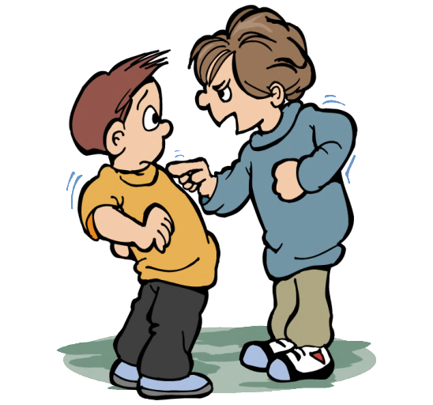
3. ПОСТОЯННОЕ НАРУШЕНИЕ ПРАВИЛ ПОВЕДЕНИЯ.Если ребенок, в основном, хорошо учится, но при этом постоянно нарушает школьные правила, то это может происходить по ряду причин. Во-первых, ребенок может бунтовать против школьного распорядка. Во-вторых, бунт может быть спровоцирован конкретным учителем или сложностями с предметом. В-третьих, такое поведение может говорить о болезненной потребности во внимании. Четвертой причиной такого поведения может быть скука, если ребенок быстрее одноклассников проходит школьную программу.
4. ЛЕНЬ.Безусловно, любой, даже самый волевой человек иногда ленится. В данном случае подразумевается систематическое игнорирование заданий и нежелание прикладывать усилия.

Основные причины лени:
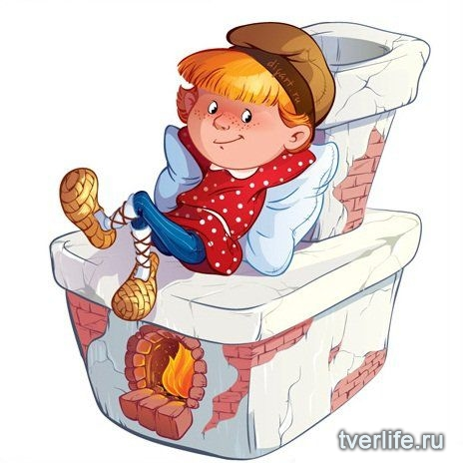
Сниженная любознательность
Зачастую встречается у детей, которые не получали достаточно внимания в возрасте «почемучки» и постепенно потеряли интерес к познанию. Также свойственна детям, излишне увлеченным мультфильмами.

Страх неудачи
Ребенок настолько боится совершить ошибку, что не делает ничего вообще. Обычно возникает, если школьника чересчур резко отчитали за ошибку, и в его голове образовался стереотип, что ошибаться стыдно.

Особенности темперамента
Темп деятельности ребенка может отличаться от родительского, поэтому взрослым со стороны иногда кажется, что ребенок ничего не делает. В таких случаях требуется только запастись терпением и не ограничивать сильно его во времени.

Неуверенность в себе
Такой ребенок не верит в свои силы и поэтому даже не начинает что-то делать. Такая неуверенность, если ее не побороть, может сильно сказаться на всех сферах жизни ребенка и наложить значительный отпечаток на будущую жизнь.

Лень от избалованности
Гораздо реже, но все же встречается лень от избалованности, лень в исконном смысле этого слова. Особенно подвержены ей умные детки, которым обучение дается легко, так как у них нет привычки прикладывать усилия для достижения результатов.

Рекомендации проведения адаптации к школе

НЕ СТОИТ СОВМЕЩАТЬ НАЧАЛО ШКОЛЬНОЙ ЖИЗНИ С РЕЗКИМ ВОЗРАСТАНИЕМ ВНЕШКОЛЬНЫХ ЗАНЯТИЙ
Зачастую именно с первого класса в жизни ребенка появляются многочисленные секции и кружки. Для первого года обучения вполне достаточно 2-3 дополнительных занятий – таким образом, ребенок не слишком утомляется и в то же время развивается гармонично.
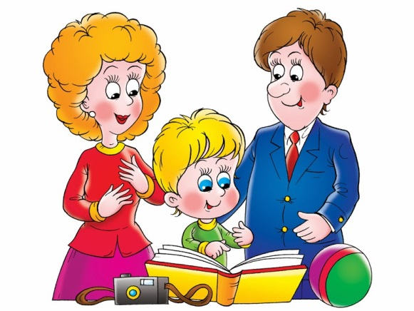
СОХРАНЯТЬ ПРЕЖНИЙ СЕМЕЙНЫЙ СТАТУС
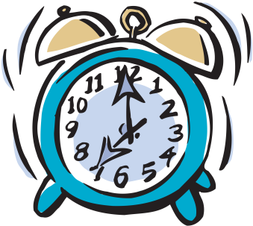
Многие родители с переходом ребенка в школу одновременно устанавливают для него новые правила семейного распорядка и добавляют дополнительные обязанности, оперируя статусом «школьника». Новые обязанности, если в них появилась необходимость, нужно также вводить постепенно, по возможности, не привязывая это к статусу ребенка, и дополняя новыми правами. При этом недооценивать звания «школьник» тоже не стоит, маленький человек должен понимать, что Вы всерьез относитесь к его достижениям.
СЕРЬЕЗНО ПОДОЙТИ К РЕЖИМУ ШКОЛЬНИКА
В соответствии с расписанием школьных занятий и кружков должно быть регламентировано и остальное время ребенка. Лучше придерживаться четкого режима питания и обязательно выделять свободное время для игр. Особое внимание стоит уделить нормализации сна ребенка: придерживаться четкого времени подготовки ко сну и пробуждения. Не стоит отказываться и от дневного сна и выделять время для прогулки.

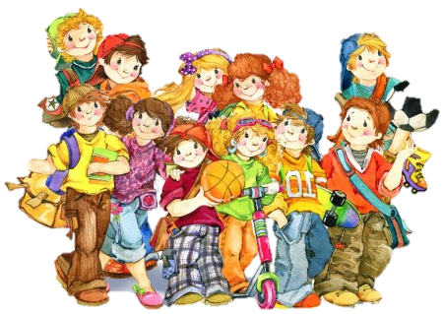
Как без проблем вернуться к учебе после летних каникул?

Возвращение к рабочему режиму дня
Если ребенок за время каникул перешел на почти ночной образ жизни, минимум за неделю до школы начните вводить нормальный график сна и бодрствования. Если этого не сделать, ребенка ждут серьезные нервные расстройства.
Умеренная нагрузка
Посещение новых кружков, секций и занятий с репетиторами лучше отложить на пару-тройку недель. Сначала нужно привыкнуть к учебнойнагрузкеи домашним заданиям.
Психологический настрой
От позиции, которую займут родители, во многом зависит не только желание учиться, но и успехи ребенка. В первые трудные дни не спрашивайте с ученика слишком строго. Пусть вашим вопросом (хотя бы на сентябрь) станет «Что интересного сегодня было в школе?», а не «Что ты сегодня получил(а)?».

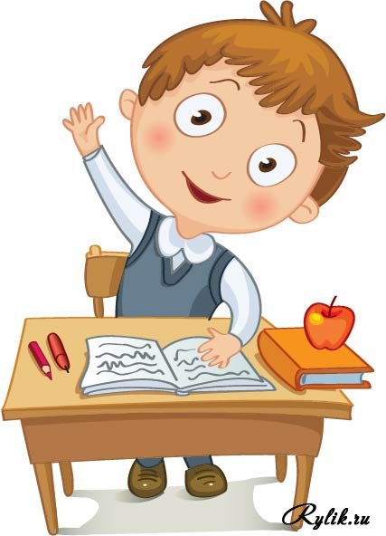
Спокойствие, только спокойствие! Делаем уроки без слез и криков

Домашние задания – обязанность ребенка
Правда заключается в том, что, если ребенок с детства не научится выполнять свою работу, преодолевая трудности, во взрослой жизни он будет испытывать проблемы.

РЕКОМЕНДАЦИИ РОДИТЕЛЯМ

Совет № 1. Сохраняйте спокойствие
Не теряйте самообладания, не кричите на ребенка, если он не сразу правильно решает задачу или отвечает на вопросы. Не критикуйте его за неправильные ответы и не поддавайтесь соблазну сделать задание за него.
Совет № 2. Учитывайте индивидуальные особенности ребенка
Кому-то легко даются иностранные языки, но с математикой возникают трудности, кому-то наоборот. Одни дети усидчивы и для них важно, чтобы во время выполнения заданий их никто не отвлекал; другим необходимо делать перерывы и разбивать большие задания на несколько мелких. Некоторые дети самостоятельны и могут выполнять задания без посторонней помощи, но большинству требуется контроль и помощь со стороны родителей соответственно возрасту.

Для более продуктивной работы, необходимо делать перерывы. Для первоклассников каждые 15-20 мин, для детей постарше 30-45 мин. Удобно использовать таймер. В перерыв можно перекусить или немного подвигаться.

Если ребенок часто отвлекается во время уроков, поставьте таймер и наглядно покажите ребенку, как много времени он тратит на выполнение уроков. А если бы меньше отвлекался, сделал бы быстрее и уже играл.
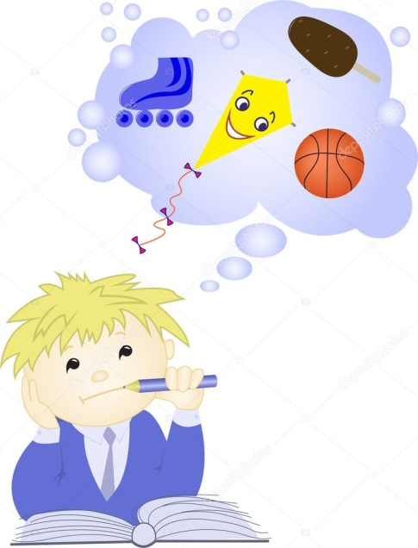
Совет № 3. Помогайте ребенку на сложных этапах работы
Иногда ребенок не может выполнить домашнее задание из-за того, что на определенном этапе у него возникают трудности. И здесь потребуется ваша помощь. Стоит показать пример решения или объяснить часть задания. Запомните: вы не должны выполнять задание за ребенка, достаточно лишь слегка его подтолкнуть к правильному решению.

Совет № 4. Позвольте ребенку быть самостоятельным
Будьтерядомс ребенком, но занимайтесьсвоимделом (вяжите, вышивайте), будьте доступны для вопроса, при этом показывая, что вы тоже заняты, и вы не мешаете друг другу.

Совет № 5. Решите с супругом, кто из вас будет помогать ребенку с уроками
Для этого определите, у кого из вас лучше получается объяснять что-либо. Это поможет сэкономить время на выполнение домашних заданий.
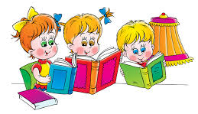
Прививаем любовь к чтению

ПОМНИТЕ: только в читающей семьерастут читающие дети!

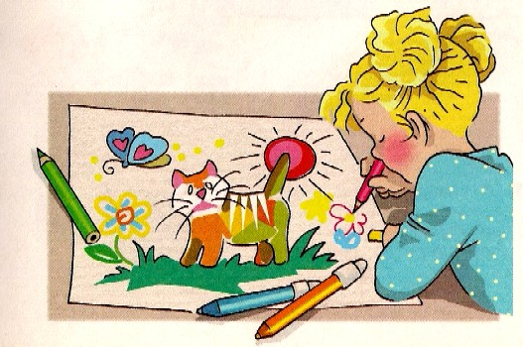
Читайте вслух! Сначала можно читать с ребёнком по очереди (по строчке, по странице, по главе), но постепенно передавайте инициативу ребёнку, не забывайте хвалить его за выразительное чтение и артистизм.

Просите ребёнка делать рисунки к прочитанным книгам. Это разовьёт его воображение, научит слушать внимательнее, быть усидчивее.
Устройте спор, среди братьев и сестер или друзей ребенка, кто быстрее осилит книгу. Победитель получит приз.

Читайте по таймеру несколько минут в день. Или напишите на листочках цифры от 1 до 10, скрутите и положите в «ящик времен». Пусть ребенок вытягивает по 2 листочка, это будут минуты чтения, которые ребенок обязуется истратить.

После того как книга прочитана, обязательно побеседуйте о ней с вашим ребёнком: «Понравилась книга или нет? Почему?», «Что запомнилось, удивило, огорчило?», «Кто из героев понравился? Почему?», «Чему учит эта книга?».
Не хочу учиться! Работаем над мотивацией к обучению
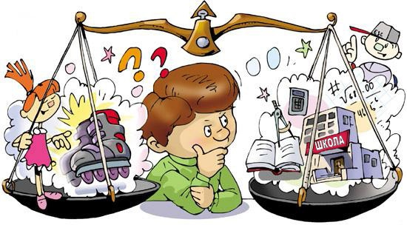

ПРИЧИНЫ, КОТОРЫЕ МОГУТ ПРИВЕСТИ К СНИЖЕНИЮ МОТИВАЦИИ

Причина 1. Отсутствие понимания надобности конкретных знаний
Один из вопросов, который возникает у учеников «Зачем мне это знать? Мне никогда не пригодится этот предмет». Задача родителей и учителей помочь ему найти ответ на этот вопрос.
Причина 2. Отношения с учителями
Мотивация изучения понижена у тех предметов, преподаватели которых не вызывают положительных эмоций у учеников. Важно научить ребенка объективно смотреть на полученные знания и отделять учителя от предмета.

Причина 3. Проблемы с общением в классе/школе
Важно родителям выстроить доверительные отношения с ребенком, чтобы вовремя решитьтрудности, которые могут возникнуть из-за отсутствия совместных тем для разговоров среди одноклассников или возникновения конфликтов.
Причина 4. Запущенность
Если определенные темы в рамках школьного предмета были непонятны или пропущены, то есть риск, что предмет будет надолго запущен.

Причина 5. Недостаток или переизбыток похвалы
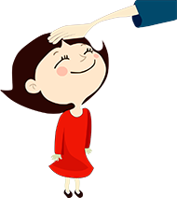
Школьнику, выполняя учебную деятельность, важно видеть обратную связь от близких о том, как он с ней справляется. В случае похвалы и поощрений — они должны быть понятны и предметны, у учащегося должно появиться понимание — за что конкретно его хвалят.

Причина 6. Баланс контроля родителя
Как только вы увидите, что школьник в состоянии самостоятельно хорошо учиться, что он не нуждается в вашем ежеминутном внимании, то контроль необходимо постепенно сокращать и сводить на минимум, это повышает чувство ответственности за обучение и внутреннюю мотивацию.

Причина 8. Постоянные сравнения
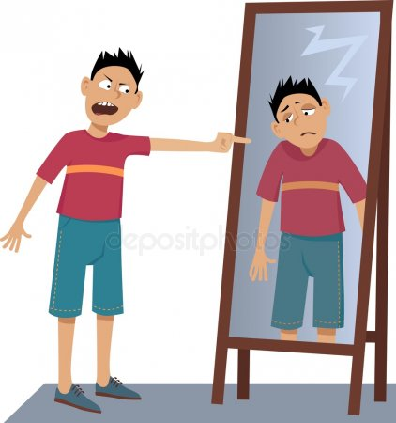
Унизительные сравнения с другими сверстниками, отбивают желание учиться. Лучше сравнивать результаты самого ребенка в настоящем и прошлом.

Причина 9. Работа с самооценкой
Важно отслеживать и работать с тем, как ваш ребенок видит себя, научить его объективной оценке своих знаний, умений и навыков. В таком случае, есть возможность избежать завышенной или заниженной самооценки, которые негативно сказываются на мотивации к обучению.
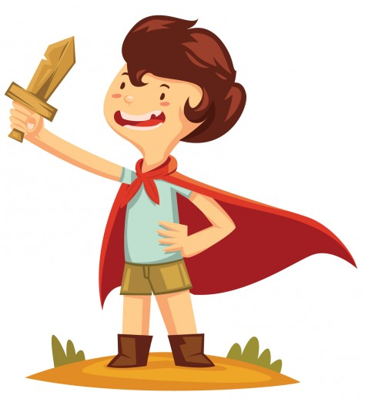
Психологическая безопасность ребенка
Угрозы и пути решения
Источники угрозы психологической безопасности ребенка подразделяются на следующие категории:

Внешние источники | Внутренние источники
- Враждебная агрессивная среда дома, в школе, на улице.  - Необоснованные запреты.  - Нарушение личностных границ ребенка.  - Нагрузки, не соответствующие возможностям ребенка.  - Отсутствия понятных правил взаимоотношений в семье/школе или не соблюдение взрослыми этих правил.  - Авторитарный стиль воспитания. | - Низкая самооценка.  - Отсутствие ответственности за свои поступки.  - Болезненные эмоции и чувства. Неумение с ними правильно справляться.  - Проблемы со сном и питанием.  - Быстрая утомляемость.  - Частые и беспричинные слезы. Беспокойство без видимых причин.  - Уединение предпочтительнее общению со сверстниками.
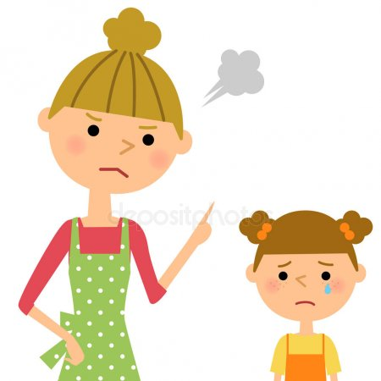
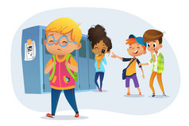

Как помочь ребенку?

- Проанализировать свое собственное родительское отношение к ребенку. Обоснованы ли претензии и недовольства.

- Обратиться к специалистам, если необходима помощь, а не обвинять себя и всех.

- Разговаривать, но, не читая нотации и ругая ребенка, а рассказывая о личном примере или литературном примере, который помог справиться с данной ситуацией/проблемой.
- Научиться самим и научить ребенка правильно и безопасно отпускать болезненную эмоцию из себя!

- Поддерживать своего ребенка. Дома, в спокойной обстановке вы сможете разобраться в причинах и вместе исправить последствия! Сделать выводы и сформировать иной полезный опыт.

- Родителям надо быть с ребенком и в радости и в беде. Не справляться/делать «за ребенка», а вместе с ребенком.
Уважаемые родители!
В нашем учреждении
вы можете получить
БЕСПЛАТНО консультацию педагога-психолога

Требуется предварительная запись. Просьба обращаться в кабинет 203 или по телефону 47-67-16

Педагог-психолог
ГЦРиНТТДиЮ

